Pracovný list- VII. A Meno a priezvisko:

1. Taliansko sa nachádza na
a) Balkánskom polostrove
b) Apeninskom polostrove
c) Indickom polostrove

2. Ako sa volá myšlienkové hnutie, ktoré kládlo dôraz na štúdium človeka a ľudských vlastností?
a) reformácia
b) kristianizácia
c) humanizmus

3. Čo znamená renesancia?
a) viera v Boha
b) znovuzrodenie, obnovenie
c) opevnenie

4. Za symbolické hlavné mesto renesancie sa považuje hlavne
a) Florencia
b) Benátky
c) Neapol
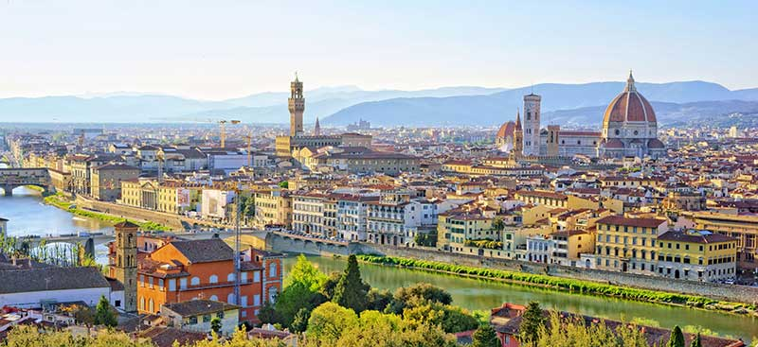

5. Čo to je heliocentrizmus?
- teória, že stredom vesmíru je Zem
- veda o človeku
- teória, že stredom vesmíru je Slnko
6. Kto vynašiel kníhtlač?
a) Mikuláš Kopernik
b) Thomas More
c) Johannes Guternberg
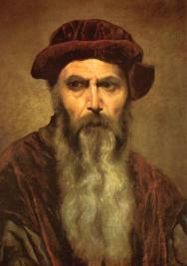

7. Kto je autor obrazu Mona Lisa?
a) Leonardo da Vinci
b) Erazmus Rotterdamský
c) Niccolo Machiavelli

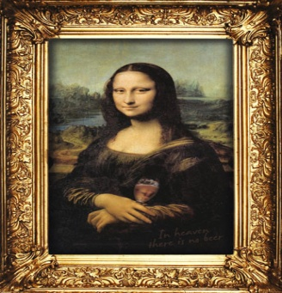

8. Čo je to astronómia?
a) veda o počítačoch
b) veda o umení
c) veda o vesmíre

